Planejamento de Educação Física

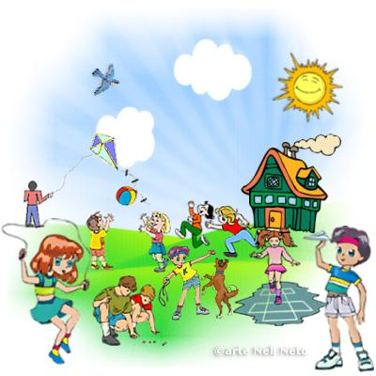

Experiências de Educação Física

Professoras: Joana Aparecida de Campos Bellé e Lediane Marin Toigo
Semanas do dia 20/07 a 31/07

Crianças pequenas

ORGANIZADOR DO CAMPO: CORPO, GESTOS E MOVIMENTOS

Objetivos de aprendizagem:
- Coordenar suas habilidades manuais no atendimento adequado a seus interesses e necessidades em situações diversas.

Experiências de aprendizagem
- Manipular diversos objetos com diferentes texturas, cores, formatos, densidades, temperaturas, tamanhos, elementos naturais, objetos que fazem parte da cultura local e familiar.
- Manipular, manusear, criar, construir, reaproveitar, utilizando diversos objetos e materiais que desenvolva a percepção visual, auditiva, tátil, gustativa, olfativa.
- Manusear a exploração sensorial de objetos e materiais diversos (olhar, cheirar, ouvir, degustar, amassar, rasgar, picar, embolar, enrolar, entre outros).
Experiência realizada:
A experiência Quadrado Mágico, é jogo de mesa que trabalha a coordenação motora fina, concentração, atenção e estratégia de jogo.
https://www.youtube.com/watch?v=RZ6kwRnGuXw

Quadrado mágico

Azul vermelho Amarelo Verde

Experiências de Educação Física

Professoras: Joana Aparecida de Campos Bellé e Lediane Marin Toigo
Semanas do dia 20/07 a 31/08

Crianças pequenas

ORGANIZADOR DO CAMPO: CORPO, GESTOS E MOVIMENTOS

Objetivos de aprendizagem:
- Demonstrar controle e adequação do uso de seu corpo em brincadeiras e jogos, escuta e reconto de histórias, atividades artísticas, entre outras possibilidades.

Experiências de aprendizagem
- Brincar com a lateralidade, deslocamento, percepção espacial (em cima, embaixo, atrás, frente, alto, baixo, direita, esquerda etc.)
- Brincar com objetos que provoquem movimentos como bexigas, bolinhas de sabão, móbiles, cata-ventos, aviões de papel, pipas etc.
Experiência realizada:
A experiência Não deixe o balão cair, é jogo de mesa que trabalha a coordenação, agilidade e tempo de ação e reação.

https://www.youtube.com/watch?v=prx41gV0hdc

